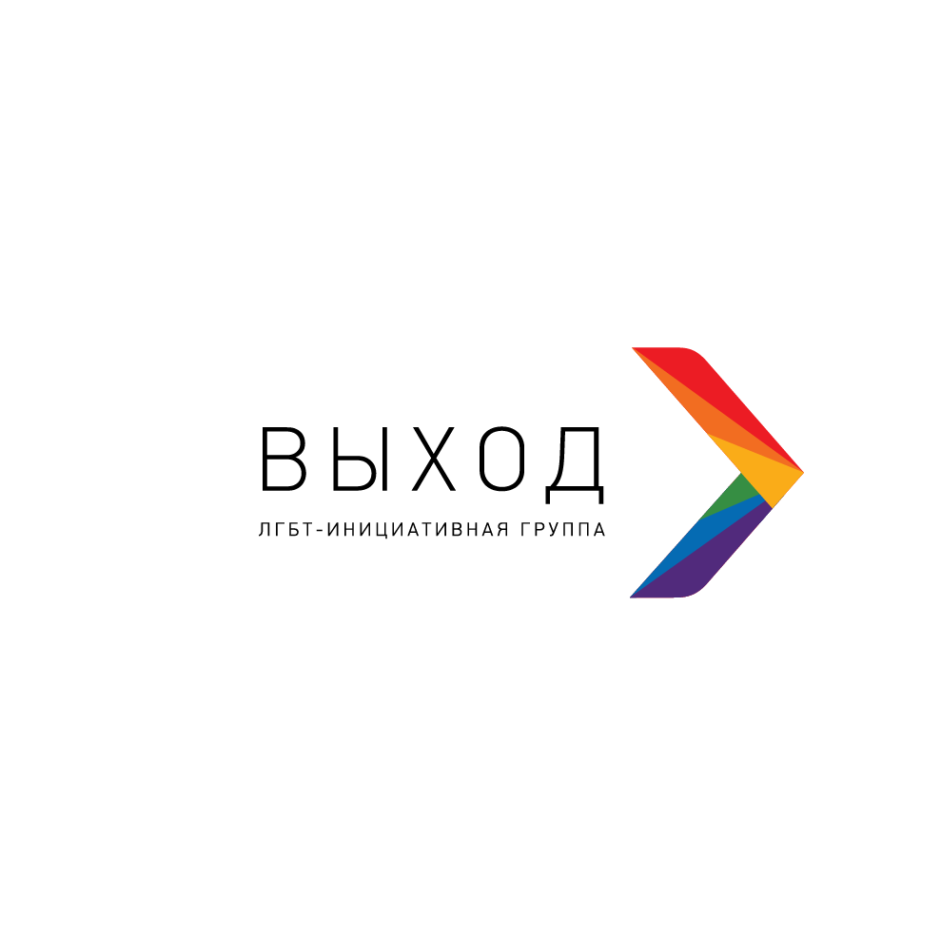
Данные для доклада Верховного Комиссара по соблюдению прав человека в контексте ВИЧ и СПИДа

Комментарий ЛГБТ-инициативной группы «Выход»* и ЕКОМ

*Российское Министерство Юстиции внесло «Выход» в реестр незарегистрированных общественных объединений, исполняющих функции иностранного агента, и мы обязаны это указывать в своих материалах.

«Выход» — региональная неправительственная организация, работающая в Санкт-Петербурге с 2008 года. Миссия «Выхода» — поддержка ЛГБТ*-сообществ Санкт-Петербурга и содействие признанию государством и обществом человеческого достоинства и равных прав ЛГБТ*-людей.

ЕКОМ – Евразийская коалиция по здоровью, правам, гендерному и сексуальному многообразию — это международное неправительственное объединение, открытое для некоммерческих организаций и активистов, действующих в области профилактики, лечения вируса иммунодефицита человека (ВИЧ), ухода и поддержки среди мужчин, практикующих секс с мужчинами и трансгендеров в регионе Восточной Европы и Центральной Азии (ВЕЦА).

Введение

ЛГБТ*-люди и ЛГБТ*-сообщества в Росси находятся в крайне уязвимом положении, подвергаются дискриминации как со стороны государства на нормативном уровне, так и в повседневной жизни. Гомофобия и трнансфобия всё сильнее институционализируются, закрепляются в законах вплоть до Конституции. С принятием в 2013 году закона о “запрете пропаганды гомосексуализма” государство положило начало политики стигматизации ЛГБТ*-сообществ. Тенденция получила своё развитие в давлении на гражданское общество в целом и на сектор ЛГБТ-организаций и инициатив в частности. Были приняты законы об «иностранных агентах», которыми постепенно признаётся всё большее количество активистов и организаций.
В 2020 году гомофобная риторика достигла своеобразного апогея: были приняты поправки в Конституцию, согласно которым браком в России может быть признан только союз мужчины и женщины. Периодически возникают также отдельные законодательные инициативы, направленные на ущемление прав и закрепление дискриминации ЛГБТ*-людей: так, например, в настоящее время Президентом поручено разработать закон о «токсичном контенте», в который включается также вся информация о ЛГБТ.
Всё это влияет в том числе и на соблюдение Россией Декларации по ВИЧ и СПИДу.

Права ЛГБТ* в контексте соблюдения положений Политической декларации по ВИЧ и СПИДу

Политика и риторика российских властей в отношении ЛГБТ* прямо и косвенно противоречит стратегии и многим пунктам Политической декларации по ВИЧ и СПИДу. Эти противоречия не только препятствуют исполнению Россией обязательств по сокращению темпов распространения ВИЧ, но и напротив увеличивают вероятность бесконтрольного распространения вируса и препятствуют возможности объективно оценивать эпидемиологическую ситуацию. В настоящем документе мы собрали лишь некоторые примеры.

Пункт 8 Политической декларации подтверждает право каждого человека на наивысший достижимый уровень здоровья. Исполнению этого права препятствует российское законодательство об «иностранных агентах». К началу 2022 года в России около 200 организаций и людей, признанных «иностранными агентами». В их числе большое количество организаций и инициатив, проводящих просветительскую деятельность среди ЛГБТ*-людей, а также ВИЧ-сервисную работу. Статус иноагента лишает возможности получать государственное финансирование, а также возлагает ряд обязательств, препятствующих работе организаций. Это приводит к тому, что многие организации, помогающие ВИЧ-положительным людям, и осуществляющие просвещение, вынуждены сокращать работу или ликвидироваться.

Пункт 12 указывает на то, что для искоренения СПИДа необходимость покончить со всеми формами неравенства. К сожалению, перечисленные выше меры, принимаемые российским государством, не только не направлены на устранение дискриминации, но и способствуют её распространению и закреплению.

Пункт 25 описывает ключевые группы, в которые входят мужчины, имеющие половые отношения с мужчинами, и трансгендерные люди. Для полноценной работы с этими ключевыми группами необходимо признание их наличия и выделение в социальную группу, а также принятие мер по ликвидации дискриминации в медицинской сфере. Однако государство отказывается признавать ЛГБТ*-людей социальной группой, а согласно исследованиям, ежегодно проводимым «Выходом» (Приложение №1), с дискриминацией в медицинских учреждениях сталкивается каждый десятый человек, вынужденный открывать перед врачами свою сексуальную ориентацию или гендерную идентичность. Известны случаи, когда каминг-аут в стенах медицинского учреждения становился причиной отказа в предоставлении медицинской помощи.
40% опрошенных никогда не узнавали свой ВИЧ-статус, что может быть связано в том числе со страхом столкнуться с дискриминацией или негативным опытом обращения к врачам, а также с сокращающимся количеством ВИЧ-сервисов и просветительской работы.

Пункт 28 так же говорит о недопустимости дискриминации и стигматизации. В современных российских реалиях, когда ВИЧ-сервисные организации и организации, помогающие ЛГБТ*-людям, подвержены давлению и вынужденно сокращают свою деятельность, а половое просвещение в школах и среди подростков затруднено законом «о пропаганде» и прочими нормативными актами, невозможна полноценная просветительская работа, а с нею – и снижение уровня дискриминации и стигматизации людей, живущих с ВИЧ.

Пункт 32 указывает на необходимость распространения достоверной информации о ВИЧ и СПИДе среди несовершеннолетних. Российский закон «о пропаганде» оказывает негативное влияние на возможность получения доступа к объективной информации о гендере и сексуальности. В процессе проведения исследования положения ЛГБТ*-подростков, проведённого «Выходом» (Приложение №2), были выявлены следующие ограничения и тенденции:
- Четверть участников опроса столкнулись с трудностями в поиске и доступе к информации о сексуальности и гендере
- 68,3% опрошенных столкнулись с тем, что сайты, на которых они пытались найти информацию о сексуальности или гендере, были заблокированы
- 32% респондентов слышали от взрослых, что те не могут сказать им что-то о сексуальности, гендере или ЛГБТ*, потому что опасаются, что это незаконно
- Половина из тех, кто попытался обсудить с врачом свои СОГИ, столкнулись с негативным отношением врача к их сексуальной ориентации или трансгендерности. Четверть столкнулись с тем, что врач пытался «вылечить» их сексуальную ориентацию или трансгендерность

Заключение

Идеология «традиционных ценностей», активно пропагандируемая российским государством, влияет на распространение дезинформации относительно вопросов СОГИ и сексуального просвещения. Это способствует предвзятому отношению к ЛГБТ*-людям. Также это ведёт к снижению качества (если не прекращению) полового просвещения среди детей и подростков.
Кроме стресса, проявлений насилия и дискриминации, с которыми сталкиваются ЛГБТ*-люди, являющиеся одной из ключевых групп в борьбе с ВИЧ и СПИДом, в повседневной жизни, это приводит к недоверию с их стороны к сфере медобслуживания. А дети и подростки всё реже имеют доступ к объективной информации о вопросах, касающихся полового здоровья, а с ними – и вопросов профилактики ВИЧ.

Для любых уточняющих вопросов:

Александр Воронов  Инициативная группа «Выход»  voronov@comingoutspb.ru | Юрий Йорский  ЕКОМ  yuri@ecom.ngo

Федеральный закон от 29.06.2013 № 135-ФЗ «О внесении изменений в статью 5 Федерального закона «О защите детей от информации, причиняющей вред их здоровью и развитию» и отдельные законодательные акты Российской Федерации в целях защиты детей от информации, пропагандирующей отрицание традиционных семейных ценностей».
https://www.kommersant.ru/doc/5193076
Доклад о положении ЛГБТ*-людей в Санкт-Петербурге в 2020 году. — СПб.: Выход, 2021. — стр 28-29
Положение ЛГБТ*-подростков в Санкт-Петербурге и Ленобласти. — СПб.: Выход, 2021. — стр. 8-9, 22

